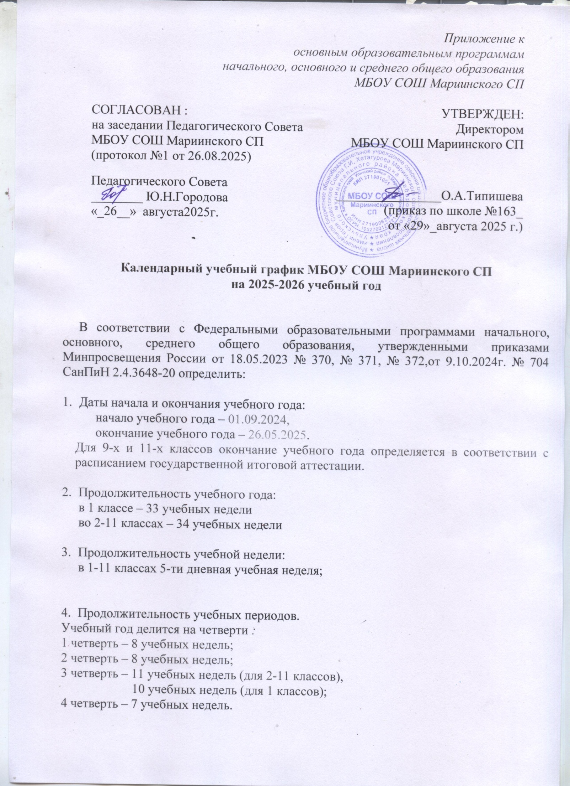

Приложение к
основным образовательным программам
начального, основного и среднего общего образования
МБОУ СОШ Мариинского СП

СОГЛАСОВАН :  на заседании Педагогического Совета  МБОУ СОШ Мариинского СП  (протокол №1 от 26.08.2025)  Педагогического Совета ________ Ю.Н.Городова  «_26__» августа2025г. | УТВЕРЖДЕН:  Директором  МБОУ СОШ Мариинского СП  ________________О.А.Типишева  (приказ по школе №163_  от «29»_августа 2025 г.)

Календарный учебный график МБОУ СОШ Мариинского СП
на 2025-2026 учебный год

В соответствии с Федеральными образовательными программами начального, основного, среднего общего образования, утвержденными приказами Минпросвещения России от 18.05.2023 № 370, № 371, № 372,от 9.10.2024г. № 704 СанПиН 2.4.3648-20 определить:

- Даты начала и окончания учебного года:
начало учебного года – 01.09.2024,
окончание учебного года – 26.05.2025.
Для 9-х и 11-х классов окончание учебного года определяется в соответствии с расписанием государственной итоговой аттестации.

- Продолжительность учебного года:
в 1 классе – 33 учебных недели
во 2-11 классах – 34 учебных недели

- Продолжительность учебной недели:
в 1-11 классах 5-ти дневная учебная неделя;

- Продолжительность учебных периодов.
Учебный год делится на четверти :
1 четверть – 8 учебных недель;
2 четверть – 8 учебных недель;
3 четверть – 11 учебных недель (для 2-11 классов),
10 учебных недель (для 1 классов);
4 четверть – 7 учебных недель.

1-9 классы

Четверти | начало четверти | окончание четверти
1 четверть | 01.09.2025 | 26.10.2025
2 четверть | 05.11.2025 | 30.12.2025
3 четверть | 11.01.2026 | 29.03.2026
4 четверть | 6.04.2025 | 26.05.2025*(для 9 класса определяется в соответствии с расписанием ГИА

10-11 классы
Полугодие | Даты |  | Продолжительность (количество учебных недель)
Полугодие | Начало полугодия | Окончание полугодия | Продолжительность (количество учебных недель)
Первое | 01.09.2025 | 30.12.2025 | 16
Второе | 11.01.2026 | 26.05.2026*(для 10 класса), 11 класс определяется в соответствии с расписанием ГИА | 18
ИТОГО |  |  | 34

- Сроки и продолжительность каникул на учебный год:

Каникулы | Дата начала каникул | Дата окончания каникул | Продолжительность
осенние | 27.10.2025 | 04.11.2025 | 9 календарных дней
зимние | 31.12.2025 | 10.01.2025 | 11 календарных дней
весенние | 30.03.2026 | 05.04.2026 | 7 календарных дней
Итого
27 каникулярных дней в течение учебного года
летние | 27.05.2026 | 31.08.2026 | 14 недель

Для обучающихся 1-го класса устанавливаются дополнительные каникулы с 16.02.2026 по 24.02.2026.

Для обучающихся 9-х классов летние каникулы начинаются по окончании государственной итоговой аттестации.

- Продолжительность урока:
1 класс (1 полугодие): 3 урока по 35 минут (сентябрь - октябрь), 4 урока по 35 минут (ноябрь - декабрь);
1 класс (II полугодие): в сентябре, октябре - по 3 урока в день по 35 минут каждый, в ноябре-декабре - по 4 урока в день по 35 минут каждый; январь - май - по 4 урока в день по 40 минут каждый (СанПиН 2.4.3648-20, п.3.4.16; СанПиН 1.2.3685-21, табл. 6.6.)
2-11 класс по 40 минут.

- Продолжительность перемен между уроками (расписание звонков):
1 класс (1 полугодие)
 | Расписание звонков | Перемена
1 урок | 8:20-9:55 | 15 мин
2 урок | 9:10-9:45 | 15 мин
3 урок | 10:00-10:35 | 20 мин
4 урок | 10:55-11:30

1 класс (2 полугодие)
 | Расписание звонков | Перемена
1 урок | 8:20-9:55 | 15 мин
2 урок | 9:10-9:45 | 15 мин
3 урок | 10:00-10:35 | 20 мин
4 урок | 10:55-11:30
5 урок

- для обучающихся 2 - 11 классов – 40 минут:

1 смена
 | Расписание звонков | Перемена
1 урок | 8:20-9:00 | 10 мин
2 урок | 9:10-9:50 | 10 мин
3 урок | 10:00-10:40 | 15 мн
4 урок | 10:55-11:35 | 15мин
5 урок | 11:50-12:30 | 15мин
6 урок | 12:45-13:25 | 15мин
7 урок | 13:40-14:20 | 10 мин
8 урок | 14:40-15:10

- Время начала и окончания учебных занятий:

Начало учебных занятий – 8:20 (не ранее 8.00, СанПиН 1.2.3685-21, табл. 6.6.)
Окончание учебных занятий 15:10 (не позднее 19.00 при реализации программ начального, основного и среднего общего образования, СанПиН 1.2.3685-21, табл. 6.6.)

- Сроки проведения промежуточных аттестаций:
- промежуточная аттестация во 2-11 классах проводится по четвертям в соответствии с положением о промежуточной аттестации образовательной организации и Уставом МБОУ СОШ Мариинского СП в сроки с 02.09.2025 по 26.05.2026;
- годовая промежуточная аттестация в 10-11 классах проводится в конце II полугодия.

